Приложение 1

Дата Ф.И.

Тема урока __________________________________________________________________

Вулкан – это _________________________________________________________________
__________________________________________________________________________________________________________________________________________________________

2. На рисунке укажите жерло, кратер, конус вулкана, очаг магмы.
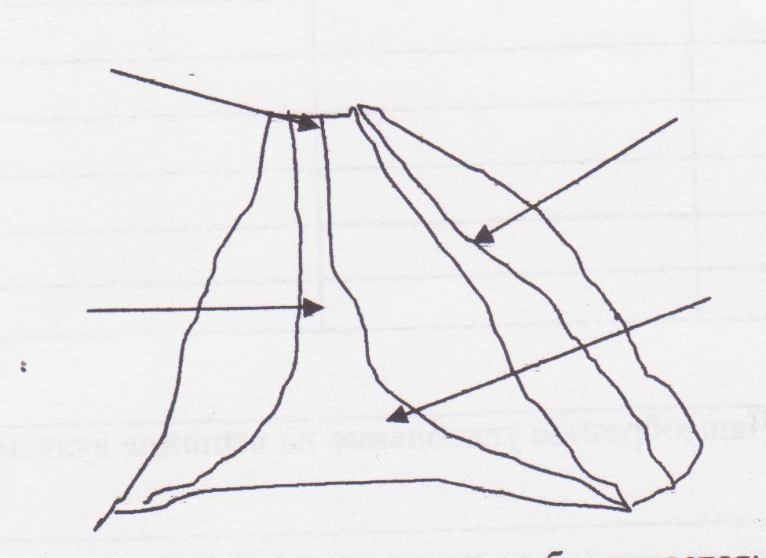
- О каких вулканах идет речь в фильмах?
- Какие продукты вулканических извержений вырываются из недр Земли?
- Объясните, что такое лава?
- Какие признаки вулканов можно выделить?
- Какой главный признак всех вулканов?
- Какую форму имеют вулканы?

3. При извержении вулкана выбрасывается.
а)___________________________________________________________________________

б)___________________________________________________________________________

в)___________________________________________________________________________

г)___________________________________________________________________________

д)___________________________________________________________________________

4. Заполните схему

5. Гейзер - это________________________________________________________________
_____________________________________________________________________________

6. Практическая работа.
Заполните таблицу и нанесите на контурную карту крупнейшие вулканы.
- Найдите, на каком материке и в какой его части находится вулкан. В каких горах?
- Определите географические координаты.
- По географическим координатам обозначьте его на контурной карте соответствующим условным знаком * влк, Ключевская Сопка.
- Подпиши его название на примере вулкана Ключевская Сопка.

Название вулкана | Абсолютная высота, м | Местоположение | Географические координаты
Ключевская Сопка | 4750 | П-ов Камчатка | 56⁰ с.ш., 161 ⁰ в.д.
Везувий | 1277
Гекла |  |  | 66⁰ с.ш.,15⁰ з.д.
Кракатау |  | Подводный
Орисаба |  | Сев. Америка
Килиманджаро
Котопахи
Стромболи
Килауэа

7. «Найдите пару»

1. Жерло А. Чашеобразное углубление на вершине вулкана
2.Кратер Б. Горячие фонтанирующие источники
3.Вулкан В. Горы конической формы, сложенные продуктами их извержения. 4.Гейзер Г. Канал, по которому магма движется к земной коре

8. Дополните предложение.

Сегодня мне на уроке …

Меня сегодня удивило то, что …

До начала урока я думала, что …

сейчас знаю ….

Было бы хорошо, если бы…

Мне не понравилось…

Приложение 2
Откуда пошло название "вулкан"
(сообщение учащегося)
Древние народы считали, что извержение вулкана - это великий гнев богов.
В одном из древнегреческих мифов описан страшный поединок Зевса с Тифоном -чудовищем, олицетворяющим огнедышащие горы и землетрясения. Поднялся Тифон из недр Земли, диким воем сотряс воздух. Бурное пламя клубилось вокруг него, и земля дрожала под его ногами. Но смело кинулся бог - громовержец Зевс, и разогрелся бой. Земля и небо сотрясались до основания. Сотнями сыпались огромные стрелы - молнии Зевса, казалось, что от огня горит воздух и даже темные грозовые тучи. Рухнул Тифон на Землю. Зевс поднял поверженного врага и кинул в мрачный Тартар. Но и в Тартаре грозит грозный Тифон богом и всему живому, вызывает бури и извержение вулканов. Известен и знаменит был у греков Гефест - искусный мастер, покровитель кузнечного дела. Древние греки считали, что живет он на острове Гиеру в Средиземном море и в глубине горы, над которой всегда клубится дым, кует оружие.
Самая главная кузница бога Гефеста была расположена в недрах горы Этна, на острове Сицилия. Этна (высота 3263 м) бушевала 130 раз.
У древних римлян бог огня и кузнечного дела тоже сначала назывался Гефестом, но затем был переименован в Вулкана. По преданию, он ковал доспехи в своей кузнице внутри горы на острове Вулкано в Тирренском море, у берегов Италии. Из горы непрерывно вырывались клубы дыма и языки пламени. Со временем любую огнедышащую гору стали называть вулканов, как и бога огня.

Приложение 3
Посмотрите на картину «Гибель Помпеи», какие чувства у вас вызывает картина?

- А Что же случилось? Почему город погиб?

Помпеи - город, расположенный с подветренной стороны от вулкана, был очень быстро засыпан пеплом. К тому времени, когда пришедшие в ужас жители осознали всю серьёзность своего положения, улицы уже были погребены под толстым слоем пепла, а он всё падал и падал с неба. Всё это происходило в абсолютной темноте, солнечный свет не мог пробить пепловое облако. Население охватила паника, многие пытались спастись бегством, но было слишком поздно... Мягкий пепел на земле, пепел, низвергающийся с неба, сернистые пары в воздухе - это было уже слишком. Люди, обезумившие от страха и ужаса, бежали, оступались и падали, погибая прямо на улицах, закрыв лица руками, и их мгновенно засыпал пепел. Некоторые решили остаться в домах, где пепла не было, но дома быстро заполнялись ядовитыми парами, и сотни людей погибли от удушья. ПОМПЕИ скрылись под слоем пепла толщиной примерно 3 метра.
Расположенный по другую сторону от Везувия город Геркуланум не был засыпан падающим с неба пеплом, но он тоже был обречён и исчез с лица Земли. Высоко на склонах вулкана скопились огромные количества пепла, грозящие обрушиться вниз, и когда в результате атмосферных нарушений, вызванных извержением, пошел проливной дождь, эти массы пепла размокли и начали оползать. По склонам понеслись полужидкие грязевые потоки, которые устремились вниз и полностью затопили Геркуланум. Глубина некоторых потоков доходила до 15 метров.
На счастье, когда Геркуланум постигла гибель, уготовленная ему Везувием, большая часть населения, успела покинуть город; там осталось около 50 человек.

Приложение 4
Удивительно точно эта катастрофа описана А.С.Пушкиным:

Везувий зев открыл - дым хлынул клубом.
Пламя широко разверзлось, как боевое знамя.
Земля волнуется - с шатнувшихся колонн
Кумиры падают! Народ, гонимый страхом,
Под каменным дождем,
под воспаленным страхом
Толпами, стар и млад, бежит из града вон...

Мы вулкана сыны... Приложение 5
Кратер гремит, маня.
Выведать мы должны
Тайны бога огня.
Шлак под ногами горяч,
Шлаковый конус крут,
Бомба летит как мяч,
Бомбы дымят вокруг.
В гору шаги тяжелы,
По каскам лапиллей град.
Упрямы, упрямы и злы,
Лезем мы прямо в ад.
Пепел в глаза и в рот,
Взрывы как свет зарниц,
Черный как деготь, пот
Капает с наших лиц.
Едок сернистый газ -
Стиснув зубы, держись!
Жизнь нам дается раз,
Ставим на карту жизнь!

